温州市东弘机械科技有限公司
全自动在线点胶机

使
用
说
明
书

地 址：浙江省瑞安市东山街道瑞光大道941号
（中国荣光集团17栋）
电 话：0086577-66685660
传 真：0086577-66685661
邮 箱：dh@wzdonghong.com
网 址：www.wzdonghong.com

目录

安全警告…………………………………………………… 1
前言………………………………………………………… 2
产品简介…………………………………………………… 3
操作面板按钮功能说明…………………………………… 4
工作原点画面……………………………………………… 5
ＩＯ监控画面……………………………………………… 6
测试画面…………………………………………………… 6
配方编辑…………………………………………………… 8
报警条对照表……………………………………………… 12
设备保养…………………………………………………… 17
电器原理图………………………………………………… 21
胶机使用说明……………………………………………… 2
安全警告
安全注意事项：
- 未经培训及非操作人员不得擅自开机工作。
- 机器在长时间不工作下关掉电源总开关。
- 机器运转工作时，非操作人员不得靠近设备。

操作要点：
- 开机之前注意检查喷胶喷头，检查气管压力，建议用户在开机前尝试着喷胶实验，因为长时间不用，会导致胶嘴阻塞，如果阻塞了，不能用针等尖锐物器强行捅，只能够拆下喷嘴然后浸泡在汽油等挥发性溶剂里面，否则捅坏喷嘴就无法正常使用。
- 开机之前要对各个导轨的注油孔用注射器加注46号机油，保证模组运行良好。
- 定期用吹气枪对各个检测光电进行除尘。
- 纸张灰尘比较多，有时候经常发生吸风压力不够的问题，所以，要定期检查吸风过滤器，每次要拆下吸风过滤器，然后清洗并用高压空气吹干以后装上。

前言

尊敬的客户：您好！承蒙您选购本公司的产品，感谢您的支持与信任！在您使用机器之前请仔细阅读本说明书，并好好保存，不要损毁并且做好备份，以免丢失。
全自动在线点胶机要有专员负责与操作人员。在安装调试，使用，维修等过程中，如果没有按照说明书的使用操作流程所造成任何工伤和机械损坏，厂商拒绝承担任何责任，相关人员一定要认真阅读设备说明书。不允许小孩和非专业人员进入机械操作区，以防事故发生。在机器的运行过程中，除了有专业操作人员，其他人不能靠近机器的操作区。如果人为因素移除机械中的硬件保护装置和电子控制的安全装置所造成的任何后果都由购买者或使用者承担。在这操作说明没有提到的任何功能在机械电器控制系统和事故保护系统的细节中，若没有允许的情况下，不能更改机械的任何部分。
因本机器是气动机械，机器运行的气源和耗材都有一定的要求规格尺寸大小。
- 气源：0.5-0.8/mpa
- 每分钟供气量：15－25／ｍ^{２}
- 气源接通：国际快速接头配大头部分，供气管不能低于直径10／ｍｍ
- 气源质量：应具备无水，无杂物（客户需自备冷风式干燥机）

产品简介

全自动在线点胶机，结合市场反馈最新研发出一款可喷胶任意图形以及侧面的喷涂，是市面上最新款的在线点胶机。本机采用PLC电脑控制系统，增加定位平台。精度可达到±0.5mm，最高成型可达20-35个，是目前国内最快最先进的书型盒点胶设备。

主要技术参数
型号 | DHP-500
外形尺寸 | 1300*1200*1500
整机重量 | 300kg
整机电源 | 220V/50-60hz/5kw
气压 | 0.5MPa/500L/min
生产速度 | 20-35ea/min
定位精准 | ±0.5mm
供胶方式 | 单枪头／自动连续稳压供胶
内盒尺寸 | B=50-500mm  min-max K=50-500mm  H=30-150mm

- 全自动书型盒组装机控制原理
（一）初始画面：
（二）操作面板按钮功能说明：
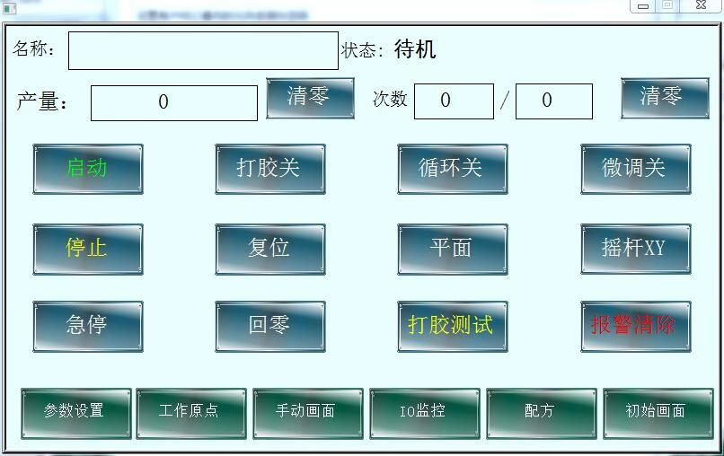

(1)电源开关：打开电源开关通电、各个部分通电，等待启动。
(2)复位：开机之前首先按下复位按钮，机器所有工位回原点，等待开机。
(3)启动：按下启动按钮，机器报警提示3秒，按设定功能开始工作。
(4)停止:按下停止按钮，机器走完工作台上的所有盒子，停机避久了产品报废。(5)暂停：正常工作状态下，按下暂停按钮，机器就会停下来不工作，等再次按下暂停按钮，继续启动工作。
（6）急停：机器出现异常按下急停按钮，机器马上停止，等异常处理完旋转急停按钮复位。
（7）打胶按钮：按下按钮，喷枪头就会喷出胶水。说明：当胶水长时间没打或有空气在胶管里，可以通过手动打胶按钮把里面的胶水先排出来在开机，效果会更好。
（8）蜂鸣器：开机之前或出现异常报警时安全提示。
（9）十字开关：待机状态下可以通过十字开关操控X.Y轴的左右.前后移动；还可以通过测试画面的切换开关切换到Z.W轴的左右.前后移动。
（10）循环开与关：开的状态下，枪头以360°旋转为周期。每次打胶完成后回到原点位置，等待下一个周期的到来。
（11）平面与侧面：循环关状态下：平面开就是只能打平面，不能打侧面。

（三）工作原点画面：
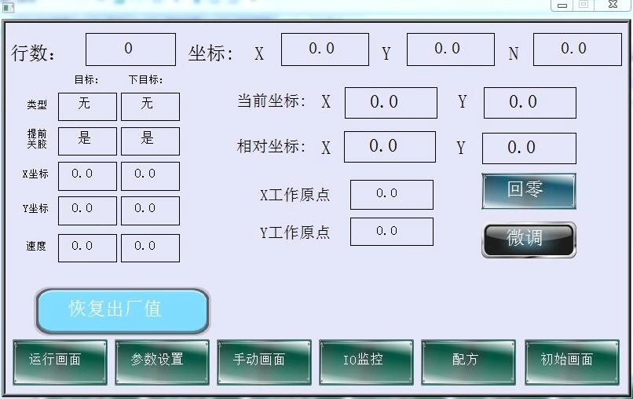

（1）.恢复出厂值：当机器使用过程中，产品参数调乱了或不记得了。可以把参数恢复到出厂状态，就可以正常运行了，但不是所需产品的实际参数。
操作方法:点到工作原点画面，按住恢复出厂值按钮不松，直到出现参数已恢复出厂值即可。此时系统部分重要参数自动恢复到出厂状态。
（2）.工作原点的确定：当新建打胶配方或读取老配方，首先第一步就要确定好打胶起点位置,也就是工作原点。
操作方法：手动操作十字摇杆,将枪头移动到打胶起点位置，然后点工作原点确定按钮即可；或者将当前X.Y当前坐标值直接输入到X.Y工作原点值窗口。确定好位置后手动操作十字摇杆移动枪头位置后,按回零键,看枪头是否回到打胶起点位置，如果是，说明工作原点输入是正确的,否则输入有误重新输入。

（四） I.O监控画面：
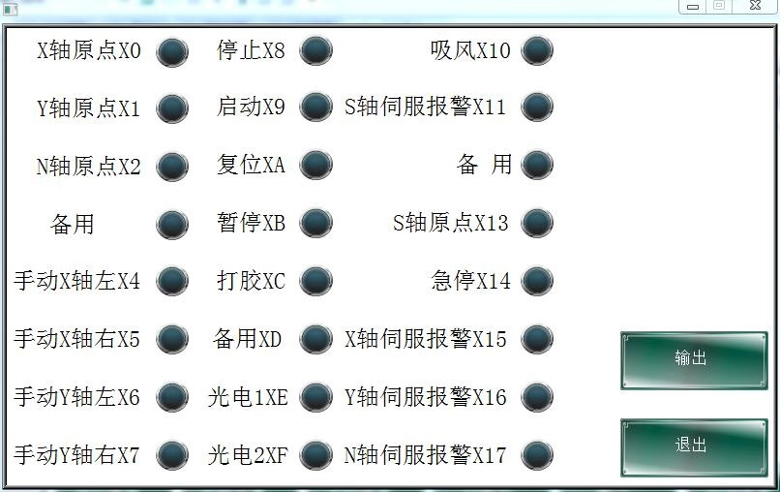
显示当前PLC各个输入输出点的状态，便于查看。

（五）手动画面：
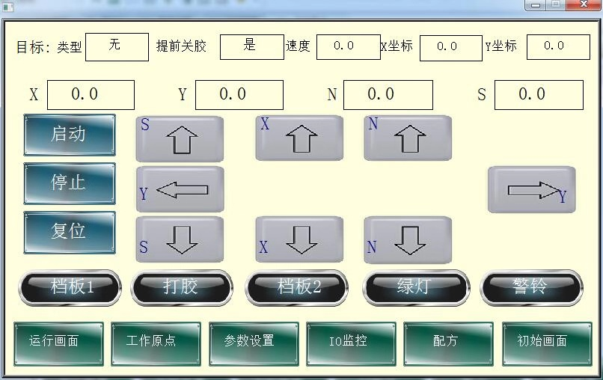
N代表旋转 S代表枪头上下 以及各输出点的测试

（五）配方编辑：
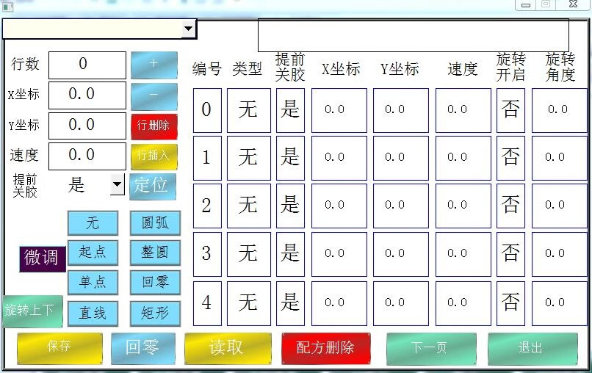

(1)行数指的是打胶配方当前处于的位置行数。
(2)X坐标指的是X轴当前位置值。
(3)Y坐标指的是Y轴当前位置值。
(4)速度指的是当前打胶运行速度，可以随便更改。
(5)提前关胶是指打胶的时候，每一段距离结尾时是否要提早关掉胶水。（一般拐弯时有溢胶才用）正常状态下要结合提前关胶距离一起使用。
（6）+ ——可以用来增加当前打胶行数
（7）－ ——可以用来减少当前打胶行数
（8）行删除 ——点击行删除，按确认键，会把当前行删除掉；一般在配方更改时会用到。
（9）行插入 ——点击行插入会在当前行的前一行插入一行；方便配方更改时使用。
（10）定位 ——确认配方轨迹位置点时按定位按钮，会把当前坐标值自动写到配方里。
（11）Y ↑ ——点击按钮 ，Y轴向上移动，与手动操作摇杆↑相同。
（12）Y ↓ ——点击按钮 ，Y轴向下移动，与手动操作摇杆↓相同。
（13）→ X ——点击按钮 ，X轴向右移动，与手动操作摇杆→相同。
（14）← X ——点击按钮 ，X轴向左移动，与手动操作摇杆←相同。
（15）微调——点击按钮，微调打开，各轴都可以低速移动，方便调节，使定位更准。
（16）类型——点击类型，里面有起点，单点，直线，圆弧，圆，矩形，回零，编辑配方时首先要确定胶线的类型。
（17）保存——编辑或修改配方完成时一定要保存，不然电脑不会记忆配方，断电之后还是按之前配方打胶。
（18）读取——新建或调取配方时，点击文件名按读取即可。
（19）回零——点击回零回到打胶起点位置。
（20）配方删除——选择要删除的配方文件名点击配方删除，按确定即可。

配方编辑:
根据所做产品的大小、尺寸、打胶形状。可手动输入，也可以将枪头移到产品要打胶的位置自动定位读取参数。根据产品的形状与打胶要求定义类型，打胶类型有起点、单点、直线、圆、圆弧、矩形、回零。
起点：产品第一个起点电脑自动定义为X=O. Y=O只需按定位就好。后面如果还有起点，根据实际位置读取或输入。
单点：当产品需要打单点胶水时，点击类型位置选择单点，移动到指定位置点击定位即可。但胶点大小是根据测试画面里的开胶时间与开胶延时来决定的。
直线: 根据产品的要求，任何打胶线段都可以通过直线完成，闭合线段只有一个起点即可，断开线段必须用起点隔开。
矩形：当产品打胶的形状是呈矩形形状的，就可以直接点矩形来完成，不需要直线一段一段的编辑。
圆：当产品上打胶形状是圆形的就可以直接选择圆来完成。圆由起点.整圆. 整圆来完成。
圆弧：当产品上打胶形状是椭圆或圆弧，就可以通过圆弧来完成。圆弧由起点.圆弧. 圆弧来完成。
一般情况只用到起点与直线或 矩形。

举例1：
3点直线 4点直线

５点直线（终点）
0起点

2点直线 1点直线
0.为起点定位，系统自动设定，不需人为设定，（坐标值，X=0，Y=0）。
1.点类型选直线，将枪头移动到1的位置按定位即可（坐标值X=O,Y=0到1的距离）。 2.点类型选直线，将枪头移动到2的位置按定位即可（坐标值X=1到2的距离，Y=0到1距离）。
3.点类型选直线，将枪头移动到3的位置按定位即可（坐标值X=1到2的距离，Y=0到1的距离减去2到3的距离，应为负数）
4.点类型选直线，将枪头移动到4的位置按定位即可（坐标值X=O,Y=0到1的距离减去2到3的距离，应为负数
5.点终点类型选直线，将枪头移动到5的位置按定位即可（坐标值X=O,Y=0到5的距离，应为负数）。
编好配方之后，将枪头移动到起点位置，设定工作原点即可，打胶测试看效果，如果有误差，适当修改，测试完成记得保存即可。

举例２：
4点 ５终点 0起点 1点

3点 2点

0.为起点定位，系统自动设定，不需人为设定，（坐标值，X=0，Y=0）。
1.点类型选直线，将枪头移动到1的位置按定位即可（坐标值X=0到1的距离，应为负数,Y=0）。 2.点类型选直线，将枪头移动到2的位置按定位即可（坐标值X=0到1的距离，应为负数，Y=1到2距离）。
3.点类型选直线，将枪头移动到3的位置按定位即可（坐标值X=2到3的距离减掉0到1的距离，Y=1到2的距离）
4.点类型选直线，将枪头移动到4的位置按定位即可（坐标值X=0到4的距离,Y=0）
5.点终点类型选直线，将枪头移动到5的位置按定位即可（坐标值X=0到5的距离,Y=0）。
编好配方之后，将枪头移动到起点位置，设定工作原点即可，打胶测试看效果，如果有误差，适当修改，测试完成记得保存即可。
注意：为防止误设参数，将枪头损坏，所以打胶测试之前预先将打胶速度改为10左右，使枪头在低速的过程中运动。如果出现异常，按急停，修改参数，直到打胶轨迹对了再把打胶速度调上去。切记！切记！
举例３：

0起点

２点单点

１点矩形

0.为起点定位，系统自动设定，不需人为设定，（坐标值，X=0，Y=0）。
1.点类型选矩形，将枪头移动到1的位置按定位即可（坐标值X=0到1的距离，Y=0到１的距离）。 2.点类型选单点，将枪头移动到2的位置按定位即可，同时把运行画面的开胶时间设一下，时间越长，单点越大，一般为0.3秒。（坐标值X=0到２的距离，Y=0到２的距离）

举例4 ：
0起点

１点整圆

２点整圆

0.为起点定位，系统自动设定，不需人为设定，（坐标值，X=0，Y=0）。
1.点类型选整圆，将枪头移动到1的位置按定位即可（坐标值X=0到1的距离，也就是半径距离，Y=0到1距离）。 2.点类型选整圆，将枪头移动到2的位置按定位即可（坐标值X=0，Y=0到2的距离也就是直径距离）。
注：圆弧的画法与整圆是一样的道理，只是把类型改一下，画出来就是起点到终点的圆弧。

举例5：侧面打胶的配方编辑
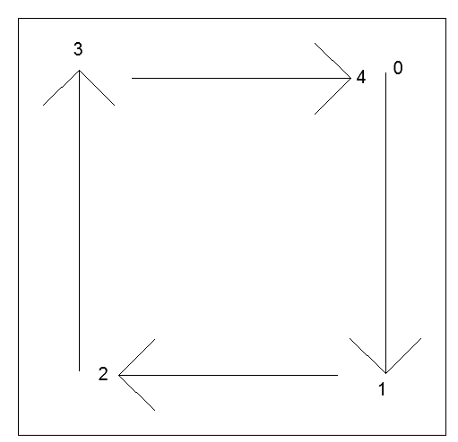

0为起点定位，系统自动设定，不需人为设定，（坐标值X=0,Y=0）旋转开起，将枪头位置对准第一个设定位置，旋转角度为0。
1点类型选直线，因旋转只能配合直线一起打胶，将枪头移到1点位置按定位或当前坐标值输入（坐标值X=0,Y=0到1的距离），旋转开启（是）旋转角度为（90°）。
2点类型选直线，将枪头移到2的位置，按定位或当前坐标值输入（坐标值X=1到2的距离，Y=0到1的距离），旋转开启（是），旋转角度为（180°）。
3点类型选直线，将枪头移到3的位置按定位或当前坐标值输入，（坐标值X=0到3的距离，Y=0），旋转开启（是）），旋转角度为（270°）。
4点类型选直线，将枪头移到4的位置按定位或当前坐标值输入，（坐标值X=0,Y=0），旋转开启（否），旋转角度为0。

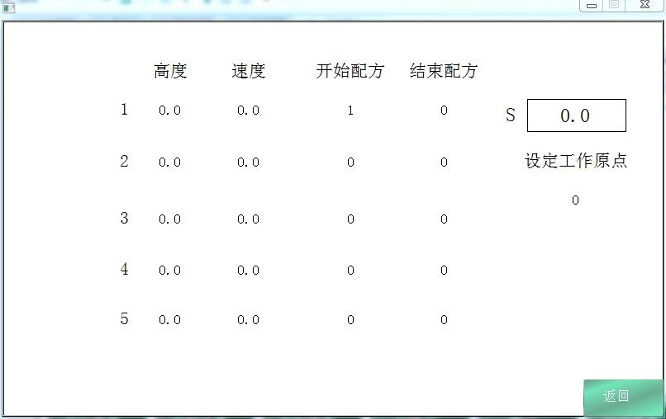
根据盒子的实际打胶位置，移到枪头上下位置，点击旋转上下画面。
1段高度为实际高度（比方为100），速度一般为200。开始自动为1，结束配方为4，上升工作原点的设定，将枪头离开盒子上表面，将S轴坐标值输入到设定工作原点（例为：80）
（六）参数设置1：
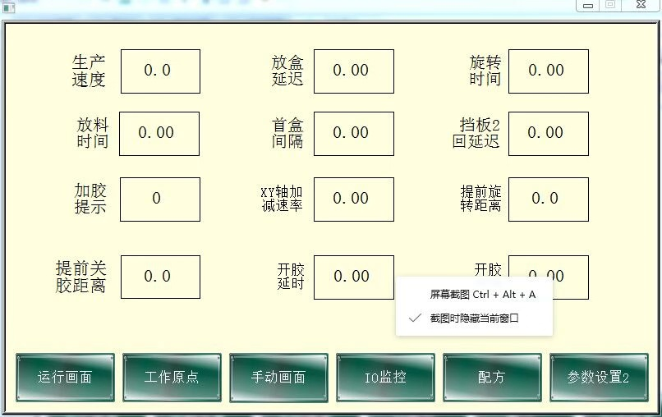
- 生产速度：即为实际机器运行速度，只显示不能更改。
- 放料时间：即为放盒子过来打胶的气缸上下动作时间，要根据盒子尺寸大小来定，一般为0.15-0.5之间。
- 加胶提示：指的是盒子打了多少个会提示你加胶水，根据现场实际情况而定，只作为提示作用。
- 提前关胶距离：指的是打胶一般结束时提前多少距离把胶水提早关掉。
- 放盒延时：指的是放料气缸定时多少时间放料，避免碰到前面的盒子。
- 首盒间隔：指的是当光电信号有中断时，气缸会动作二次放盒，就是根据盒子的大小来定时间使盒子过去。
- XY轴加减速率：指的是伺服X与Y的加速、减速的比例系数，一般设为3-5。
- 开胶延时：指的是每一段打胶之前所延时的时间。
- 旋转时间：指的是打侧面旋转时，所需的时间一般设为0.2。
- 挡板2回延迟：指的是盒子胶水打完，气缸放料。盒子离开光电之后延迟的时间，避免气缸打坏盒子，一般为0.05-0.1。
- 提前旋转距离：指的是枪头打侧面旋转提早旋转的距离，一般为5-30。
- 开胶时间：指的是打单点时，枪头打胶的时间，一般为0.02-0.1。

二．报警条对照表
- X.Y.Z.W轴坐标超限！
表示:X轴.Y轴.Z轴.W1轴.W2轴的行程最大值超过设定值，检查各轴的参数设定值，重新设定后复位即可。
- Z轴不在原点，请复位！
表示：Z轴开机之前不在原点位置，重新复位再开机。
- 皮壳到位信号有误！
表示：皮壳上下气缸，下来时没到位。
排除方法： (1) 检查是否有东西卡住，气缸不能上下动作。
- 下来到位检测磁性开关是否松动或损坏。
- 气压大小。
- 气缸是否损坏
- 内盒上升信号有误！
表示：取内盒上下气缸上来时没到位。
排除方法： (1) 检查是否有东西卡住，气缸不能上下动作。
（2）上升到位检测磁性开关是否松动或损坏。
（3）气压大小。
（4）气缸是否损坏
- 内盒到位信号有误！
表示:内盒输送过来到达前面光电位置时，检测光电没有检测到信号。
排除方法： (1) 检查光电头是否有灰尘或灵敏度不够。
（2）光电开关是否松动或损坏。
（3）盒子没到位。
- 皮壳未到位！
表示：皮壳输送过程中检测光电没有检测到信号或皮壳没送出。
排除方法： (1) 检查光电头是否有灰尘或灵敏度不够。
（2）光电开关是否松动或损坏。
（3）皮壳没到位或皮壳卡住。
- X.Y.Z.W1. W2轴何服故障!
表示:何服电机运行异常报警。
排除方法：观察驱动器上显示的报警代码对照驱动器说明书排除故障，后断电，重新上电复位即可。
8. Y轴皮壳有冲突，不能送皮壳!
表示：:喷枪头停下来的位置不对与Z轴送皮壳前规有冲突。
排除方法：更改打胶配方或增加回零功能。 检查喷枪头停下来的位置是否在Z轴前规中心线上，改变打胶轨迹方向使枪头不停在Z轴中心线上。
- 缺内盒、暂停！
表示：正常开机状态下内盒没到位或检测光电有问题。
排除方法：（1）检查内盒是否到位。
- 内盒检测光电损坏或有灰尘。
备注：待故障排除按暂停可继续工作。
10.设备急停,请复位！
表示：急停按钮按下去了。
排除方法：松开急停按钮，按复位即可。
11.机器未复位请复位！
表示：开机之前机器没有复位。
排除方法：按复位按钮，待复位完成再开机即可。
12.皮壳检测信号有误！
表示：正常开机下，皮壳检测信号一直有。
排除方法：①检查皮壳是否卡在光电位置。
②检查光电头是否有灰尘或灵敏度不够。
③光电损坏，更换光电。
- 更换产品后，请先确定好工作原点！
表示：配方更换了，工作原点没有确定。
排除方法：找到工作原点位置（即打胶起点），重新确认工作原点或把当前值写到工作原点窗口。
14.打胶配方不符，原点未确定！！！
表示：打胶文件名与打胶配方不一致。
排除方法：重新读取配方、确认工作原点即可。
15.X轴目标值到达绝对零点！
表示：编辑配方时X轴实际运动的值超过了回零原点位置。
排除方法：①配方编辑有误,重新编辑配方。
②工作原点确认有误，重新确定工作原点。
- Y轴目标值到达绝对零点！
表示：编辑配方时Y轴实际运动的值超过了回零原点位置。
排除方法：①配方编辑有误，重新编辑配方。
②工作原点确认有误，重新确定工作原点。
- 打胶配方异常。
表示：机器运行时，没有读取配方，配方是空白的。
排除方法：重新编辑配方或重新读取。
18.吸盒异常，请复位。
表示：正常开机时，吸盒过程中内盒检测光电没有断开过。
排除方法：①.内盒没有吸上来，检查是否卡住。
②.内盒光电灵敏度没调好。
③.光电损坏。
- 副机纸盒检测信号异常！
表示：前面的盒子打胶定位完没有送到翻边位置。
排除方法：①可能卡住没有送出。
②有送出光电没检测到。
③光电头有灰尘或损坏
- 翻边异常！
表示：翻边检测光电信号没断开。
排除方法：①盒子没有被取走。
②光电头有灰尘。
③光电损坏。
21.内盒2上升信号有误！
表示：内盒压盒2气缸上升没到位。
排除方法：①气压不够。
②缸卡住没升到位。
③磁性开关松动或损坏。
22取内盒上升信号1，2有误！
表示：取内盒上下气缸没回到位。
排除方法：①气压不够。
②气缸卡住没升到位。
③接近开关位置松动或损坏。
- H轴超限！
表示：翻边何服运行位置超出极限位置。
排除方法：更改H軸推料位置值。
- H轴伺服报警！
表示：H轴伺服电机驱动器有报警。
排除方法：①查看报警代码对照驱动器说明书排除故障。
②电机或驱动器损坏。
25. H轴推盒上下没回到位！
H轴翻边上下没回到位！
H轴左翻没有回到位！
H轴右翻没有回到位！
表示：H轴对应上下检测磁性开关没有检测到信号。
排除方法：①气压不够。
②气缸卡住，没回到位。
③磁性开关松动或损坏。
26.H轴未复位好！
表示：H轴没在原点位置。
排除方法：重新复位等回到原点位置再开机。
27.H轴翻边没有到位！
表示：中间压盒气缸检测信号没有检测到。
排除方法：①气压不够。
②磁性开关松动或损坏。
③气缸卡住或损坏。
28.副机纸盒检测异常！
表示：翻边纸盒检测信号没有断开过。
排除方法：①纸盒卡住。
②检测光电有灰尘或灵敏度没调好。
③检测光电松动或损坏 。
29.送料位置与取料位置有冲突！
表示：送料位置值小于取料位置值。
排除方法：参数设定有误，更改参数值。

30.返回位置不正确！
表示：返回位置值大于送料位置值。
排除方法：参数设定有误，更改参数值。
31.送皮壳异常！
表示：皮壳检测光电信号一直有，没有断开过。
排除方法：①皮壳卡住。
②检测光电有灰尘或损坏。
32.内盒未到位！
表示：内盒从输送带推出到挡规位置时，前面挡规位置处光电没检测到盒子。
排除方法：①盒子卡住没送到位。
②检测光电有灰尘或灵敏度没调好或损坏。
33.内盒到位异常！
表示：内盒被取走过程检测信号没有断开。
排除方法：①盒子卡住没取出。
②检测光电有灰尘或灵敏度没调好或损坏。
③ 夹板位置没调好。
34.翻边上下回位。
表示：翻遍上下压盒气缸检测信号没有断开过，一直有信号输出。
排除方法：①气压不够。
②检测磁性开关松动或损坏。
③气缸卡住或损坏。

三．设备保养
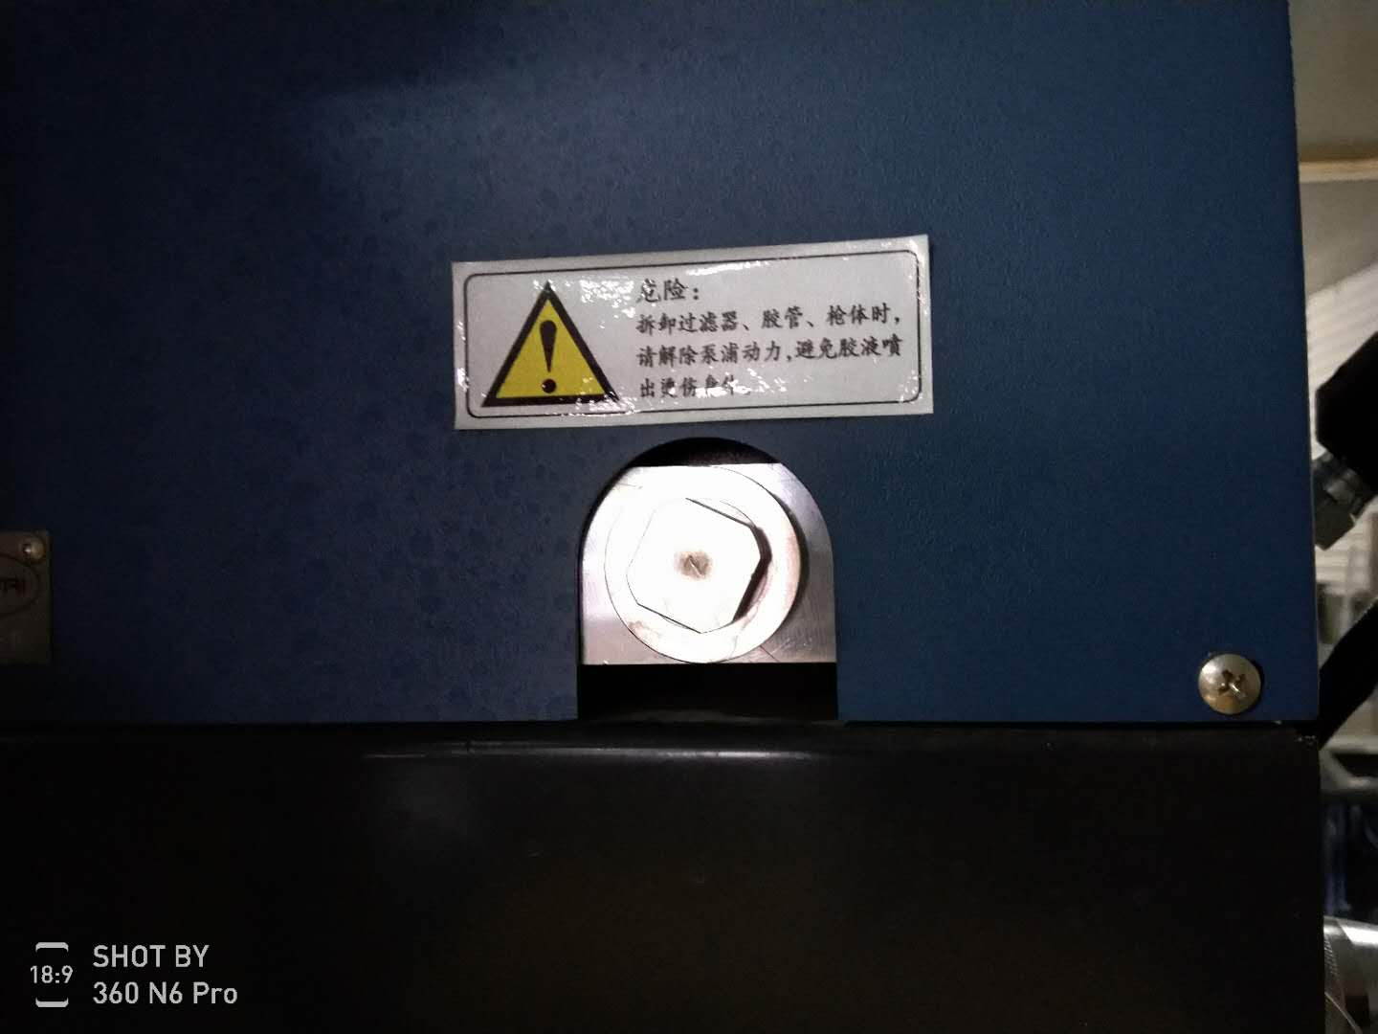
每半年左右对胶机与枪阀的过滤网进行清理。
注意：清理时必须关掉电源，防止胶水溅出伤到人。

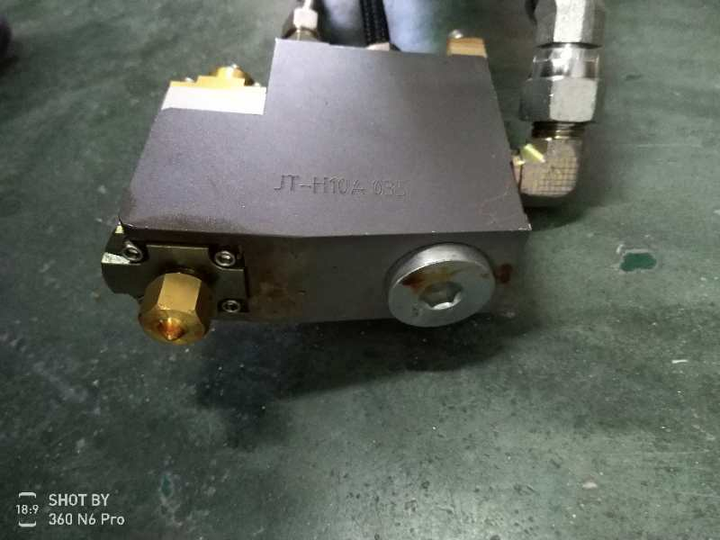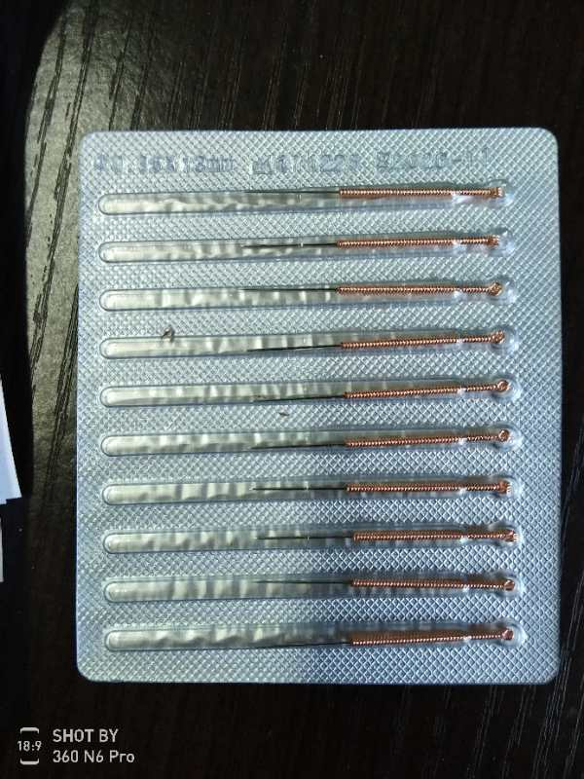
发现枪嘴阻塞时，打胶效果不好。拆下用专用通针进行清理，不得使用其他尖锐物品进行清理。
注油时，关掉气源，松开螺丝进行加注。

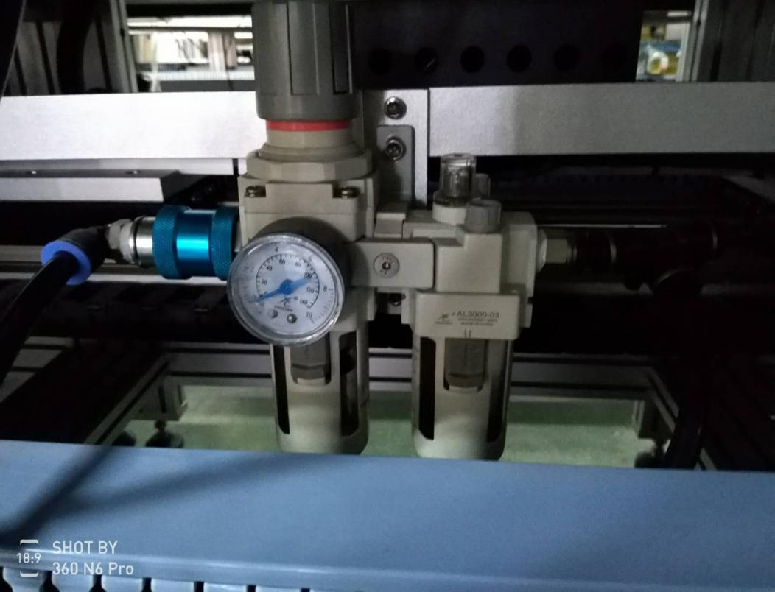

发现油杯里的油没有了，要进行加注白油，一般一个月加一次。
每天要对气源开关进行开关一次，对过滤器里的水进行放掉。

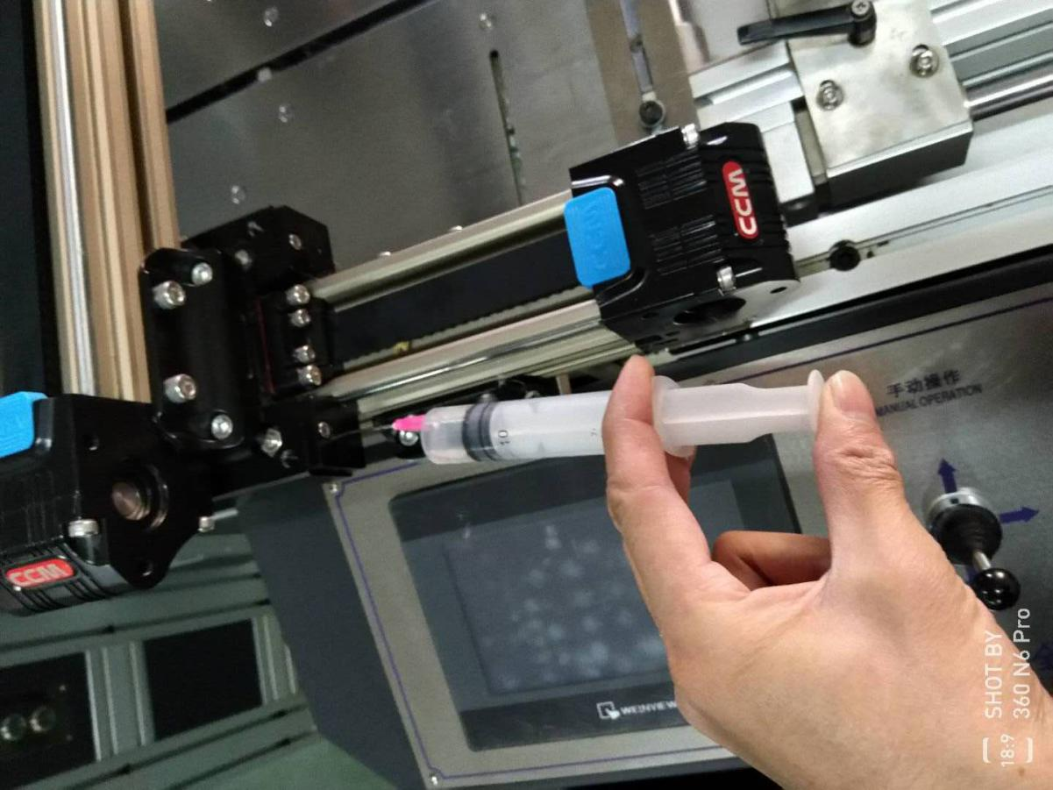

每３天左右对各个滑块的注油孔用专用注射器进行加注46号机油。
注意：加油时不宜加太多，一般加１毫升左右就好。

